МИНИСТЕРСТВО ОБРАЗОВАНИЯ И НАУКИ РОССИЙСКОЙ ФЕДЕРАЦИИ
ФЕДЕРАЛЬНОЕ ГОСУДАРСТВЕННОЕ АВТОНОМНОЕ ОБРАЗОВАТЕЛЬНОЕ УЧРЕЖДЕНИЕ ВЫСШЕГО ОБРАЗОВАНИЯ
«НОВОСИБИРСКИЙ НАЦИОНАЛЬНЫЙ ИССЛЕДОВАТЕЛЬСКИЙ
ГОСУДАРСТВЕННЫЙ УНИВЕРСИТЕТ» (НОВОСИБИРСКИЙ ГОСУДАРСТВЕННЫЙ
УНИВЕРСИТЕТ, НГУ)

Факультет | Механико-математический факультет
Кафедра | Гидродинамики
Направление подготовки Механика и математическое моделирование

ДИПЛОМНАЯ РАБОТА МАГИСТРАНТА 2 КУРСА
Корбанова Екатерина Геннадьевна
Тема работы: Измерение скачков температуры на границе раздела жидкость газ при испарении жидкости в неизотермических условиях

Научный руководитель
Заведующий кафедрой, к.ф.-м.н.

Новосибирск, 2017
Оглавление

1. ВВЕДЕНИЕ 4
2. ОПИСАНИЕ ЭКСПЕРИМЕНТАЛЬНОЙ УСТАНОВКИ 9
2.1 Экспериментальная установка для измерения температурного поля 9
2.2 Экспериментальная установка для измерения скорости испарения 11
3. РЕЗУЛЬТАТЫ 13
3.1 Двухфазная система СН2I2 – воздух 13
3.2 Двухфазная система HFE7100-воздух 16
3.3 Вычисление градиента температуры 18
3.3.1 Метод нахождения 18
3.4 Уравнение энергетического баланса на границе раздела жидкость – газ 20
4. ЗАКЛЮЧЕНИЕ 24
5. СПИСОК ЛИТЕРАТУРЫ 25

СПИСОК ОБОЗНАЧЕНИЙ

p — давление, Па;
T — температура, °C;
grad(T) — градиент температуры, К/м или °C /м;
— коэффициентом теплопроводности, Вт/(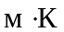);
q — плотность теплового потока, Вт/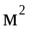;

ВВЕДЕНИЕ

Исследования процессов с фазовыми переходами на границе раздела жидкость-пар/газ является одной из актуальных проблем. Дело в том, что в окрестностях фазового перехода свойства системы не только меняются резким и зачастую непредсказуемым образом, а интервал этих изменений чрезвычайно узок, но и поведение системы в этом интервале оказывается чувствительным к небольшим внешним воздействиям - примесям, слабым полям, что существенно с точки зрения технических приложений и вызывает интерес для изучения как с точки зрения фундаментальной науки, так и с точки зрения практических применений, например, для развития технологии охлаждения микросистем, где сама межфазная граница трудно определима, а эффекты, возникающие в области слоя Кнудсена вблизи границы раздела, становятся существенными. Кроме того, это представляется фундаментальной задачей с точки зрения постановки корректных граничных условий со скачками температуры и давления на границе раздела жидкость-газ. Структура слоя Кнудсена и граничные условия, которые необходимо рассматривать на границе раздела пар-жидкость, представлены в [1]. А обобщенный подход к понятию границы раздела развивается в [2], где граница раздела вводится как отдельная двумерная термодинамическая система двух фаз. Помимо этого, фазовые переходы применяются для таких задач как, развитие высокоэффективных теплообменников, паровых камер и тепловых микротруб [3]. Двухфазный механизм переноса тепла дает возможность увеличить теплоотдачу от ста до нескольких тысяч раз2 Вместе с тем, в последние годы, с прогрессированием микро/нано жидкостных устройств стало необходимо точное исследование транспортных явлений при испарении и конденсации, вызванное движением молекул вблизи границы раздела жидкость-пар [4]. А также имеют большое значение для представителей других областей науки, например, у биологов и медиков [5].
Подход к описанию тепломассообмена в двухфазной системе, основанный на полном уравнении Навье-Стокса с граничными условиями со скачками температуры и давления был предложен в [31]. Анализ показал хорошее совпадение рассчитанных профилей температуры с решением нелинейных уравнений Больцмана. В работе [39] предложена математическая модель для описания распределения температуры в слое Кнудсена на границе раздела вода–воздух. Модель составлена на основании теории контрастных структур. С помощью численных расчетов получено распределение температуры в приграничном слое шириной 10 см. Результаты расчетов хорошо совпадают с экспериментальными данными. Принципиальные вопросы постановки условий на границе раздела на основе законов сохранения и условий на скачке проанализированы в [6], [7].
Были проведено несколько теоретических исследований, чтобы понять физические механизмы испарения жидкостей через границу раздела жидкость-пар. Условие Стефана [8,9] предполагает, что энергия передается на границу раздела посредством теплопроводности жидкости и пара, где происходит смена фазы. Предположения о величине межфазных температур не оговариваются, но градиенты температуры в каждой фазе считаются достаточно большими для обеспечения требуемой энергии. Кроме того, однородный температурный слой был измерен непосредственно ниже границы раздела вода-пар, и было предложено [10], что это могло произойти из смеси, создаваемой термокапиллярной конвекцией. Толщина этого слоя изменялась со скоростью испарения и составляла порядка 0,5 мм.
Исследования, основанные на классической кинетической теории, привели к уравнению Герца-Кнудсена [19,20], в котором поток испарения выражается через межфазные температуры, межфазные давления, а также коэффициенты испарения и конденсации. Однако этот подход оказался под вопросом, потому что значения коэффициентов испарения, сообщенные разными исследователями и проанализированные Мареком и Штраубом [21], варьируются более чем на четыре порядка.
Несмотря на то, что Пао [15,16] все еще опирался на классическую кинетическую теорию, он предложил подход, в котором коэффициенты испарения и конденсации считались единичными, а классическая кинетическая теория использовалась для прогнозирования температурного профиля между двумя горизонтальными жидкостными пленками, поддерживаемыми при разных температурах. Температурные скачки были достаточной величины, чтобы спрогнозировать, что градиент температуры в паре между слоями жидкости находится в противоположном направлении. Эти предсказания были подтверждены другими аналитическими исследованиями, в том числе неравновесной термодинамикой [24], но некоторые исследователи считали, что такие профили температуры не физичны и помечены как, «аномальные» или «парадоксальные» [25].
Первые экспериментальные исследования температуры в условиях пониженного давления вблизи границы раздела испаряющейся жидкости описаны в работе [26]. Шанкар и Дешпанде изучали испарение воды в условиях квазистационарного состояния с использованием микротермопар, выполненными из проволоки диаметром около 300 мкм. Они не зарегистрировали межфазного температурного скачка или каких-либо признаков аномального температурного профиля, но такая большая термопара не позволила бы проводить измерения очень близко к границе раздела. Расположение микротермопры в каждой фазе относительно границы раздела важно для определения того, будет ли обнаружен температурный скачок. Кроме того, их термопары были зафиксированы на месте, и они не могли точно измерить их положение относительно границы раздела. Наконец, не ясно, что жидкость испарялась в стационарных условиях, как предполагалось в теории, предложенной Пао и другими [15].
Хисатаке и коллеги [22] использовали микротермопару c меньшим диаметром 127 мкм для изучения температурного профиля вблизи границы раздела вода-газ. Они смогли приблизиться к границе значительно ближе, чем Шанкар и Дешпанде. Полученный температурный профиль очень похож на тот, который впоследствии был опубликован Вардом и сотрудниками [17,18,23,11,10], но трактовка была иной. Измерения [22] показали снижение температуры жидкости, когда термопара приближалась к границе раздела жидкость-пар внутри жидкости, а затем внезапное повышение температуры, когда термопара попадала в парообразную фазу. Они не интерпретировали температуру на границе раздела как скачок, а рисовали плавную кривую через измеренные точки температуры, поэтому получали минимальную температуру в жидкости ниже чем на границе раздела.
Еще меньшую по размеру микротермопара (диаметр около 25 мкм) использовалась Фангом и Вардом [17,18,12] для изучения испарения чистой воды в вакуумной камере. Это позволило им приблизиться к интерфейсу ближе, чем любой другой из предыдущих исследователей. В одном из своих экспериментов они смогли приблизиться микротермопарой в паровой фазе в пределах примерно одного свободного пробега молекулы на границы раздела. Таким образом, молекулы, испаряющиеся с жидкости на границе раздела, сталкивались с микротермопарой примерно в то же время, когда они совершали первое столкновение с другими молекулами пара. В этом эксперименте были обнаружены максимальные температурные скачки до 7,8 °C на границе раздела жидкость-пар, и температура пара близкая к границе раздела всегда была выше, чем температура в жидкости, в условиях устойчивого испарения [17]. Максимально измеренная скорость испарения была 0.044мкл/с, поток масс через границу раздела 0.5386 г/м²c. В других исследованиях [18,13,12,10] с использованием трех различных жидкостей, каждый из которых испарялся в условиях устойчивого состояния, был обнаружен температурный скачок на границе раздела жидкость-пар, и температура раздела между парами снова была выше, чем в жидкость. Подчеркнем, что этот измеренный температурный скачок находился в противоположном направлении от предсказанного классической кинетической теорией [15,16] и неравновесной термодинамики [24], и возникает вопрос о справедливости этих теоретических подходов [25].
Аксёнов В.Н и другие в [33] использовали в своем эксперименте метод вертикального зондирования малоинерционной термопарой для изучения термической структуры тонких миллиметровых слоёв моря и атмосферы вблизи поверхности. Термическое зондирование в комплексе производилось сверху-вниз медь-константановой термопарой с диаметром измерительного спая ~30мкм. Представлены графики изменения температуры в приповерхностном слое порядка 10 сантиметров на границе раздела воды и воздуха. Вблизи поверхности наблюдаются области с инверсным распределением температуры. А также отслежена зависимость градиента температуры в приповерхностном слое океана от скорости ветра и его направления.
В работе [27] описана установка для детального исследования испарения жидкости на свободной поверхности, основанная на [17,23,10]. Исследование температурных скачков на межфазной границе для системы жидкость – пар с использованием микротермопары типа К с диаметром проводов 24 мкм показало, что скачки имеют тот же характер, о котором сообщалось ранее Вардом и коллегами. При увеличении скорости испарения, то есть при уменьшении давления в паре, скачок температуры на границе раздела увеличивался.
Бадам и др в своей работе [28] представил экспериментальные данные по исследованию положительных температурных скачков на границе раздела жидкость – пар при установившемся режиме испарения под низким давлением. Температура пара, близкая к границе раздела, всегда находилась выше температуры жидкости. Экспериментальная камера нагревалась с помощью сетки для нагрева, которая была смонтирована в плоскости со стороны пара над испаряющейся поверхностью. Авторы обнаружили, что скачок температуры на границе раздела жидкость-пар линейно растет с тепловым потоком со стороны пара. Максимальный скачок температуры через границу раздела водяного пара составил 15,68 °C.
В работе [29] было впервые установлено существование скачка температуры на границе раздела вода-воздух при атмосферном давлении и был зафиксирован рост скачка с ростом температуры нагревателя с помощью микротермопары с размером королька 4 мкм.
Таким образом, изучение температурного профиля вблизи границы раздела жидкость-газ и условия достижения равновесного состояния на границе раздела сложной системы важны с практической и фундаментальной точек зрения. Испарение происходит в неравновесных условиях и непрерывность температуры на границе раздела не может быть обеспечена. Исходный поток зависит от разности температур на границе раздела [30], а точные измерения этих двух величин (температуры и скорости испарения) могут дать информацию о граничном условии на границе раздела жидкость-газ, а также данные о коэффициентах испарения / конденсации.
Несмотря на интерес к данной теме, экспериментальных работ в этом направлении крайне мало. Во многих экспериментальных работах исследования проводились при пониженном по сравнению с атмосферным давлением. Также для процесса обнаружения температурного скачка важно расположение микротермопры в каждой фазе относительно границы раздела. Кроме того, моделирование процесса испарения воды в воздух довольно затруднен из-за сложных свойств, что приводит к несогласованности данных [32]. Поэтому дополнительные экспериментальные исследования дадут возможность глубже понять физику явления, помогут проверить адекватность теоретических расчетов и внесут ясность в процессы, возникающие на границе раздела жидкость – газ.

Основными целями данной работы являются:
- проведение экспериментальных исследований температурного профиля в двухслойной системе CH₂I₂ – воздух и HFE-7100 - воздух при нормальном атмосферном давлении с микротермапарой малого размера.
- измерение скорости испарения локально нагретого слоя жидкости в зависимости от режимов нагревателя
- Нахождение градиента температуры из экспериментальных данных

ОПИСАНИЕ ЭКСПЕРИМЕНТАЛЬНОЙ УСТАНОВКИ

В данной главе дипломной работы продемонстрировано детальное описание и технические характеристики экспериментальной установки для исследования температурного поля вблизи границы раздела жидкость – газ, а также экспериментальной установки для изучения динамики испарения локально нагретого слоя жидкости.
Приведены схемы экспериментальных установок. А также представлено описание точности измерений и проведения калибровок оборудования.

2.1 Экспериментальная установка для измерения температурного поля

Схема экспериментальной установки и используемого оборудования для анализа температурного поля двухслойной системы жидкость-газ, включая границу раздела представлена на Рис 2.2. Эксперименты проведены для двух различных жидкостей при локальном нагреве и испарении. А именно, для дийодметана (Sigma Aldrich) и HFE-7100 (Novec) (см. Таблица 1).

Таблица 1. Свойства рабочих жидкостей.
 | Дийодметан | HFE7100-
Молекулярная масса, г/моль | 267,83 | 250
Температура кипения (в °C) | 180,4 | 61
Плотность, г/см3 | 3,325 | 1,510
Коэфициент теплопроводности λ [Вт/м•К] | 0.093 | 0,069
Срытая теплота  парообразования | 42.5 кДж/моль | 112 [Дж/кг]x10^3

Эксперименты проводились при квазистационарном режиме нагрева. Температура нагревателя контролировалась тремя микротермопарами. К свободным концам всех микропермопар припаяны медные провода и опущены в электронный ноль Fluke 9101 с точностью поддержания нуля 0.005 °C. Атмосфера контролировалась при помощи термогигрометра Testo и барометра. Для измерения температурного профиля поперек слоев использовалась уникальная микротермопара с толщиной королька менее 4 мкм (Рис. 2.1).

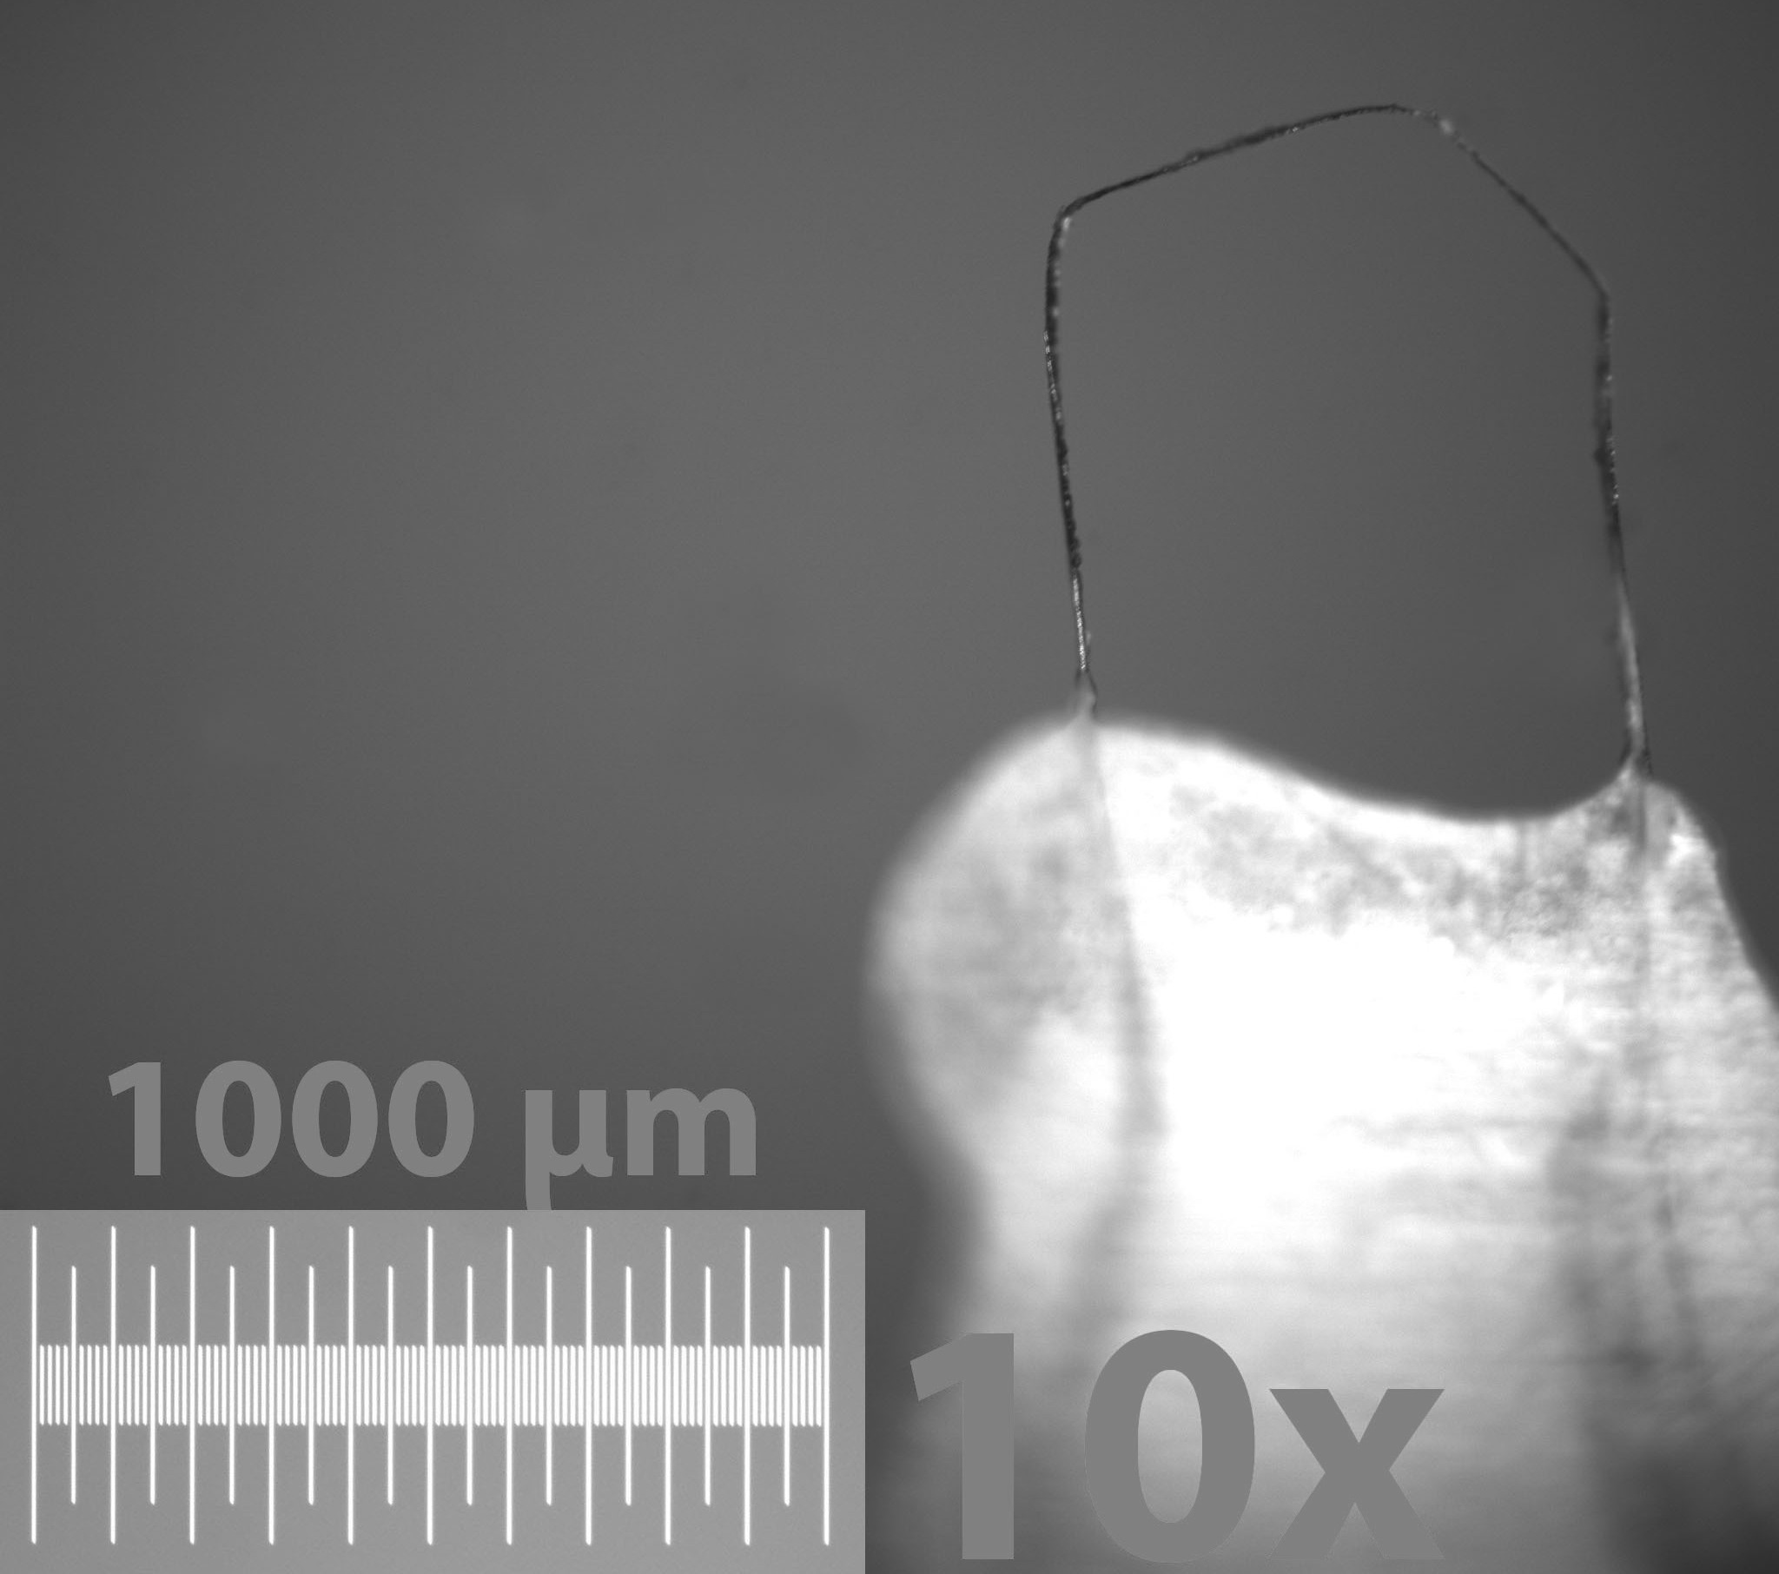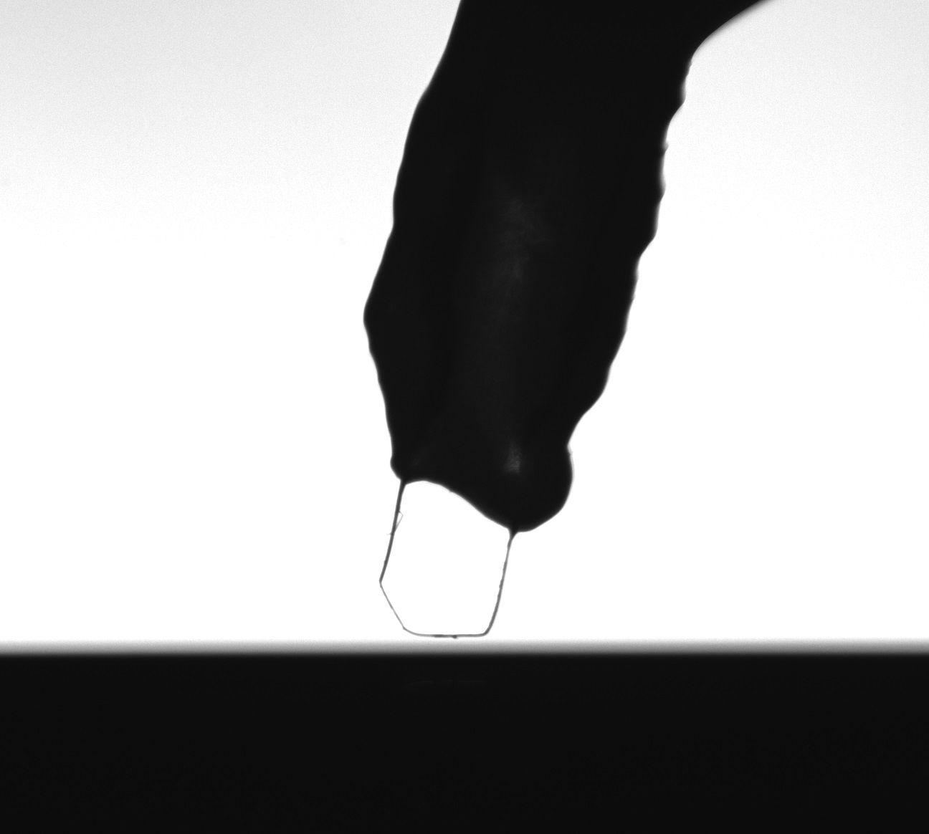

Рис. 2.1. Фотография микротермопары на оптическом микроскопе с 10 кратным увеличением и теневого метода.

Калибровка микротермопар осуществлялась в диапазоне температур от 5 - 100°С с использованием двух тарированных термометров сопротивления ЭТС-100 с ошибкой измерений 0,02°С при доверительной вероятности 0,95. Сбор данных осуществлялся посредством терминала сбора данных (NI 9214) и программного обеспечения. Прецизионная подвижка Zaber перемещала микротермопару и определяла её положение. Диапазон движения подвижки составляет 25 мм c величиной минимального шага 50 нм. Подвижка подключена к персональному компьютеру и управляется специально разработанным программным обеспечением.
Для визуализации использовался теневой метод с видеокамерой, разрешение 3 мкм на один пиксель.

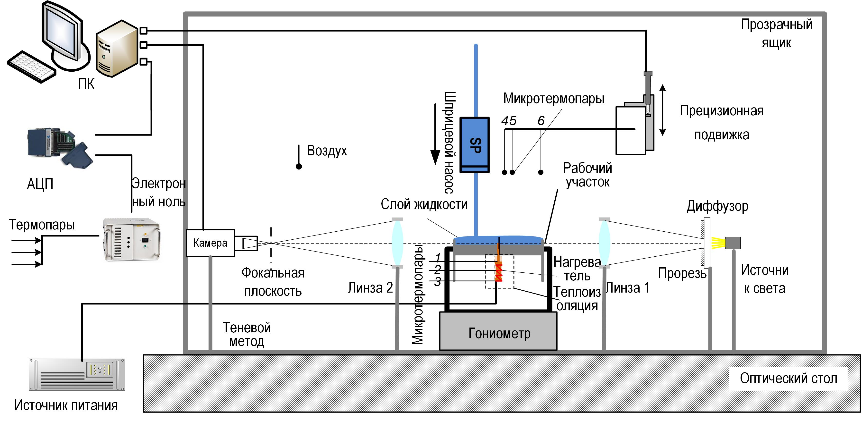

Рис. 2.2. Схема экспериментальной установки и используемого оборудования.

2.2 Экспериментальная установка для измерения скорости испарения

Схема экспериментальной установки и используемого оборудования для изучения динамики испарения локально нагретого слоя жидкости показана на Рис 2.3.

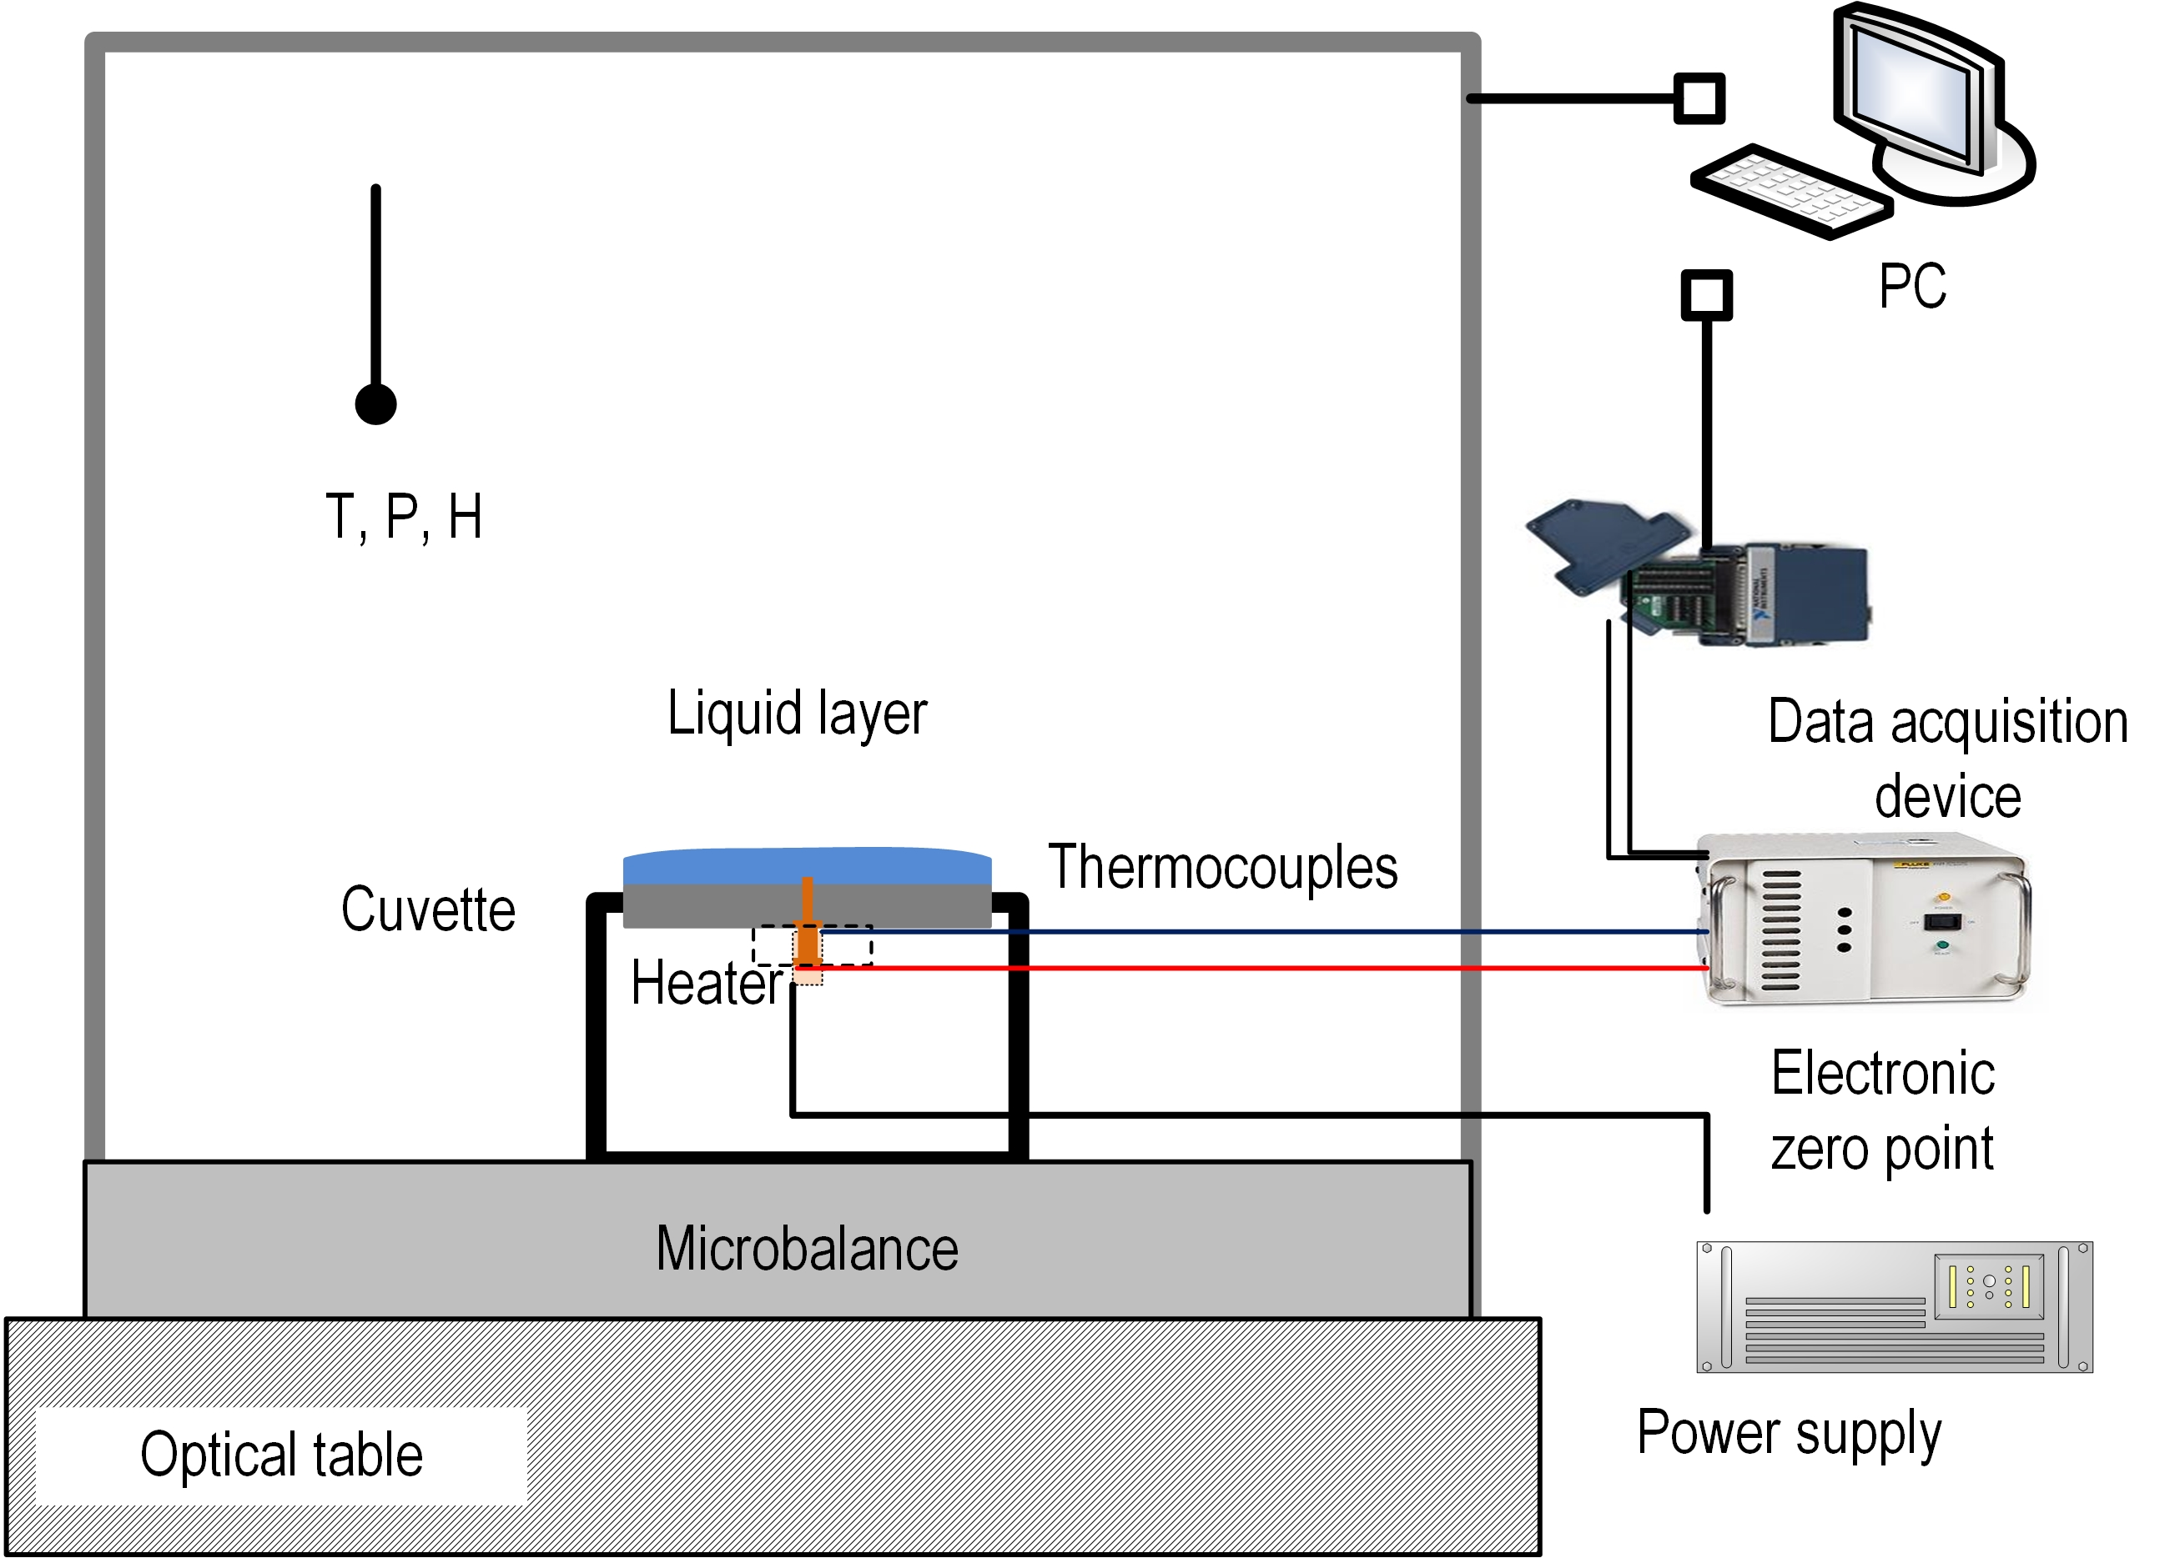

Рис. 2.3. Схема экспериментальной установки и используемого оборудования.

Эксперименты проводятся при нормальном атмосферном давлении. В качестве рабочей жидкости для экспериментов используются ультрафиолетовая деионизированная и дегазированная вода (MilliQ). Расчет массы испаряемой жидкости осуществляется с использованием микровесов BM-252 класса точности I (специальный) с наименьшим пределом взвешивания 0,01 мг и контролем влажности и температуры окружающего газа. Микровесы подключается к ПК, а измерения контролируются специальным программным обеспечением.
Рабочий участок представляет собой микровесы, с расположенной внутри круглой кюветой диаметром 35 мм и высотой 1мм, изготовленную из политетрафторэлитена и имеет симметрично расположенное в центре отверстие диаметром 1,6 мм для нагревателя. Стенки микровесов выполнены из прозрачного стекла. Кювета установлена горизонтально на высоте 40 мм от поверхности микровесов с помощью держателя, который установлен на измерительной чаше микровесов. Таким образом провода, которые отходят от нагревателя не касаются измерительной поверхности микровесов, не вносят возмущений.
В качестве нагревателя используется сердечник из латуни с диаметром головки 1,6 мм. Равномерно намотанная нихромовая лента, через которую проходит электрический ток, выступает в качестве источника тепла. Температура нагревателя контролировалась тремя микротермопарами, две из которых расположены под обмоткой нихромовой лентой, а третья расположена сверху.
Жидкость вводится с помощью шприцевого насоса (Cole Parmer) в кювету с нагревателем. Толщина слоя жидкости варьируется для различных режимов нагревателя и составляет 2 мм. Эксперименты проводятся в квазистационарном режиме нагрева. Давление измеряется барометром. Калибровки всех термопар выполняются в температурном диапазоне 5-100 ° C. Используются два эталонных термометра (ETS-100). Регистрация данных осуществляется с помощью системы контроля температуры и измерения, состоящей из сбора данных (NI 9214) и соответствующего программного обеспечения.

РЕЗУЛЬТАТЫ

Синхронизация чтений микротермопары и его положения производилась с помощью ранее разработанного софта на С++ в автоматическом режиме [8]. Измерения позволили получить подробную картину температурного профиля поперек слоев жидкость-газ. Подтверждено существование скачка температуры на границе раздела жидкость-газ при атмосферном давлении также для жидкостей СН₂I₂ и HFE-7100. Величина скачка растет также с ростом температуры нагревателя. Получены тестовые данные для мощности нагревателя от 0 до 1,2 Вт.
Измерения профиля температуры поперек слоев газа и жидкости выполняютсяпри квазистационарном режиме нагрева. Температура нагревателя постоянна во время каждого режима. Рассматривается несколько экспериментальных режимов.

3.1 Двухфазная система СН2I2 – воздух

Детальные данные приводятся для 14 режимов системы СН2I2 – воздух (см. Таблицу 2), где температура нагревателя изменяется в диапазоне 25-86 °C (что соответствует изменениям теплового потока от 0 до 61,2 Вт /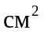), а разница между температурой нагревателя и окружающим воздухом варьируется от 0 до 61°С. Рис. 3.1 демонстрирует влияние увеличения теплового потока от нагревателя на температурные профили в аналогичных условиях окружающей среды: влажность окружающего воздуха и температура внутри коробки незначительно отличаются: 42,5-48,9 % и 25,3-25,8 °С (см. Таблицу 2), соответственно, при постоянном давлении, 100 кПа. Температурные профили, представленные на Рис. 3.1 а) - г), соответствуют режимам №1, №3, №10, №12 в Таблице 2 соответственно.
Рис. 3.1 a) представляет профиль в случае, когда температура в газе выше, чем в СН₂I₂ вблизи границы раздела жидкость-газ. Эта ситуация соответствует отсутствию нагревания, см. режим №1 в Таблице 2. Температурный скачок вблизи границы раздела можно увидеть, его значения приведены в Таблице 2. Испарение происходит из-за разницы температур. Значения скорости испарения также представлены в Таблице 2.
При увеличении теплового потока в нагревателе на Рис. 3.1 б) был обнаружен незначительный скачок температуры, который соответствует случаю №3 в Таблице 2. Значение обнаруженного скачка температуры сопоставимо с ожидаемой точностью измерений температурного скачка.
При дальнейшем увеличении теплового потока в нагревателе, Рис. 3.1 в) и г), условия №10 и №12 в Таблице 2, наклон температурного профиля становится более крутым, и, таким образом, температурный скачок также увеличивается (см. значения в Таблице 2). Скорость испарения имеет ту же тенденцию, что и скачок температуры (см. Таблицу 2): она увеличивается с увеличением мощности нагревателя.

Таблица 2. СН2I2-воздух

Режим нагревателя, № | 1 | 2 | 3 | 4 | 5 | 6 | 7 | 8 | 9 | 10 | 11 | 12 | 13 | 14
Мощность нагревателя, мВт | 0 | 2 | 10 | 21 | 40 | 50 | 60 | 91 | 152 | 210 | 336 | 546 | 1072 | 1224
Темп. воздуха в коробке, °C | 25,8 | 26 | 25,8 | 25,7 | 25,7 | 24,3 | 24,8 | 25,2 | 25,3 | 25,5 | 25,4 | 24,38 | 25,27 | 25,28
Влажность в атмосфере, % | 42,5 | 41,8 | 40,6 | 39,7 | 39,5 | 43,6 | 43,5 | 43,6 | 43,4 | 43 | 42,9 | 48,54 | 48,87 | 48,6
Темп. нагревателя, °C | 24,835 | 25,281 | 26,197 | 27,132 | 27,194 | 26,539 | 27,491 | 32,229 | 35,458 | 34,606 | 43,218 | 55,362 | 77,389 | 86,586
Темп. за 200 мкм до г.р. | 26,412 | 26.683 | 26.787 | 26.993 | 26.32 | 26.822 | 28.61 | 32.401 | 35.349 | 33.884 | 40.776 | 47.384 | 63.35 | 71.871
Темп. перед г.р. | 26,397 | 26.675 | 26.806 | 27.058 | 26.499 | 26.982 | 28.956 | 33.18 | 36.437 | 34.817 | 42.56 | 50.25 | 67.576 | 76,616
Темп. после г.р. | 26.394 | 26.684 | 26.809 | 27.07 | 26.545 | 27.019 | 29.02 | 33.389 | 36.77 | 35.061 | 43.051 | 51.051 | 69.251 | 78.215
Темп. после 200 мкм через г.р. | 26.405 | 26.688 | 26.814 | 27.088 | 26.661 | 27.082 | 29.149 | 33.556 | 36.911 | 35.374 | 43.603 | 51.975 | 70.312 | 79.072
Давление, КПа | 100,26 | 100,26 | 100,26 | 100,26 | 100,26 | 100,26 | 100,26 | 100,26 | 100,26 | 100,26 | 100,26 | 99,86 | 99,86 | 99,86
Скорость испарения, мкл\c | 0,012 | 0,038 | 0,031 | 0,014 | 0,011 | 0,007 | 0,018 | 0,016 | 0,008 | 0,025 | 0,007 | 0,027 | 0,06 | 0,06
Скачок темп., °C | -0,02 | 0,02 | 0,02 | 0,02 | 0,03 | 0,03 | 0,04 | 0,06 | 0,15 | 0,19 | 0,42 | 0,71 | 1,15 | 1,37

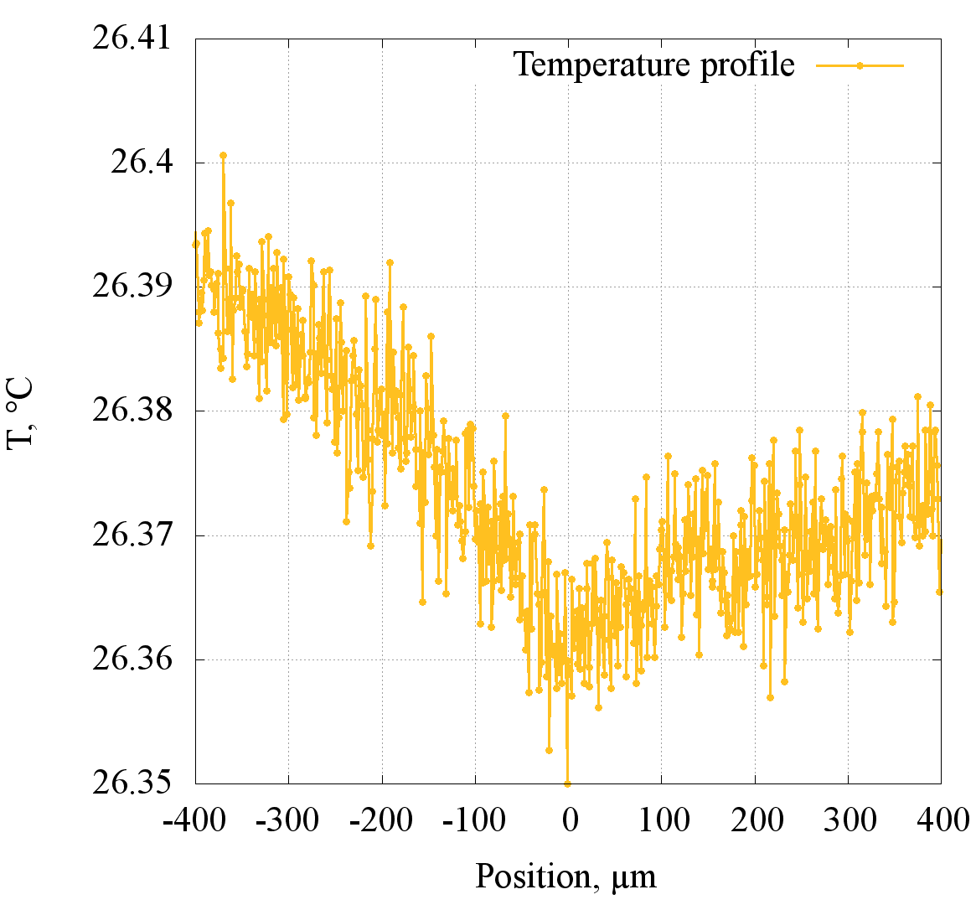
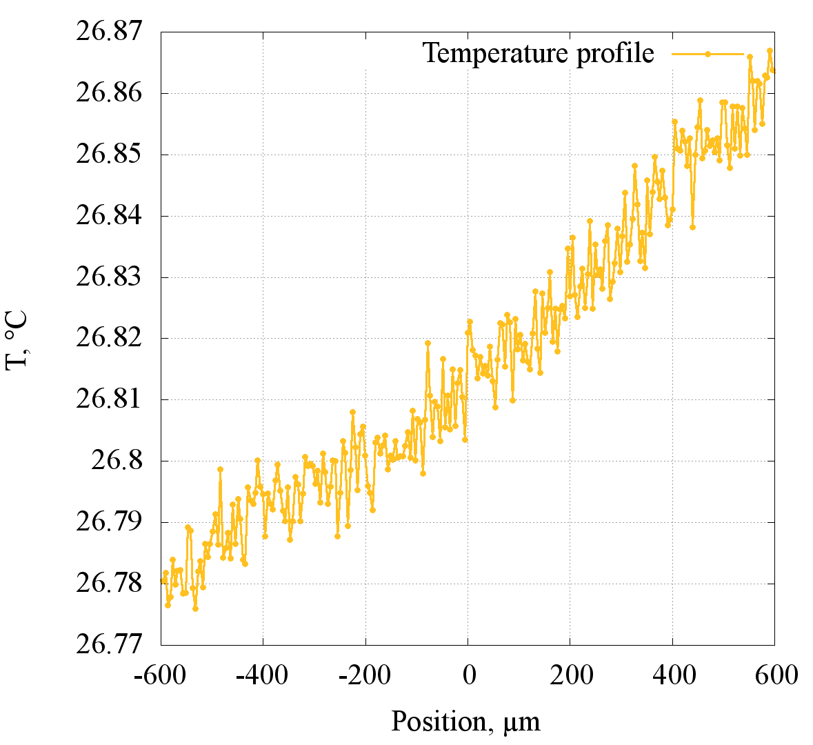

liquid
liquid

gas

gas

а)
б)

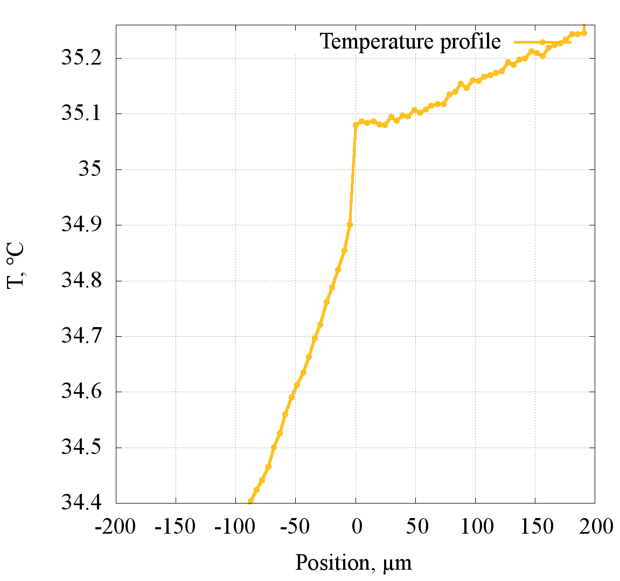
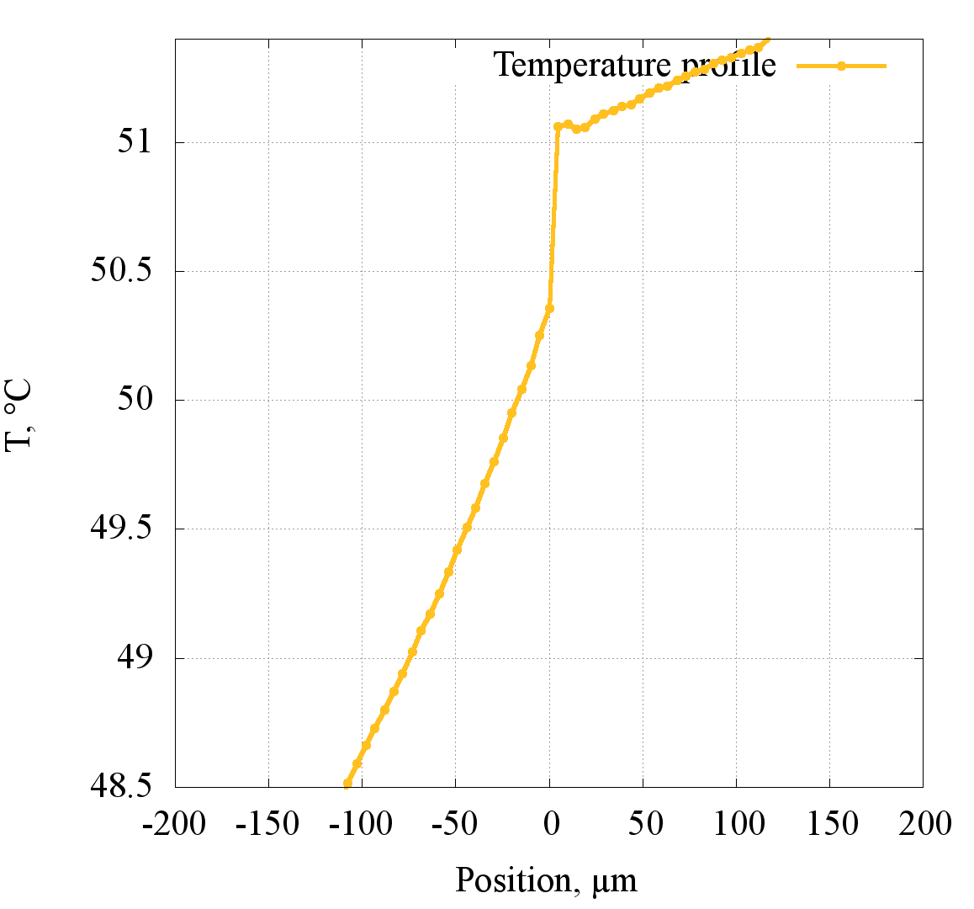

liquid
gas
liquid

gas

в)
г)

Рис. 3.1. Температурный профиль через границу раздела СН2I2-воздух. Влажность воздуха, 42,5 - 48,87, атмосферное давление 100,26 кПа. а) режим №1, 0 мВт, скорость 10 мкм\с, 6 считывания в сек. б) режим №3, 10 мВт, скорость 10 мкм\с, 2 считывания в сек. в) режим №10, 210 мВт, скорость 10 мкм\с, 2 считывания в сек. г) режим №12, 546 мВт, скорость 10 мкм\с, 2 считывания в сек.

3.2 Двухфазная система HFE7100-воздух

Представлена детальная информация для 4 режимов системы HFE7100-воздух (см. Таблица 3), где температура нагревателя изменяется в диапазоне 12,4-14,2°C (что соответствует изменениям теплового потока от 0 до 1,8 Вт /), а разница между температурой нагревателя и окружающим воздухом варьируется от 11 до 13 °С. Также для системы HFE7100-воздух Рис.3.2 показывает влияние увеличения теплового потока от нагревателя на температурные профили. Влажность окружающего воздуха и температура внутри коробки незначительно отличаются: 24,9 - 26,3 % и 24,5 - 26,2 °С (см. Таблицу 3), соответственно, при постоянном давлении, 100 кПа. Графики на Рис.3.2 а) - г) соответствуют режимам нагревателя №1, №2, №3, №4.
Рис. 3.2 a) - г) представляет профили в случае, когда температура в газе всегда выше, чем в HFE7100 вблизи границы раздела жидкость-газ. Из Таблицы 3 можно увидеть, что температура перед границей раздела отличается на 13 °С от температуры воздуха в коробке. Это связано с тем, что жидкость HFE7100 легкоиспаряющаяся, с низкой скрытой теплотой парообразования (в 8 раз меньше, чем у этанола).

Таблица 3. HFE7100-воздух

Режим нагревателя, № | 1 | 2 | 3 | 4
Мощность нагревателя, мВт | 0 | 1 | 14 | 36
Темп. воздуха в коробке, °C | 26,15 | 24,45 | 25,05 | 24,93
Влажность в атмосфере, % | 24,91 | 24,37 | 25,15 | 26,26
Темп. нагревателя, °C | 13,5895 | 12,3515 | 13.2656 | 14.1913
Темп. за 100 мкм до г.р. | 12,359 | 12,19 | 12.561 | 13,218
Темп. перед г.р. | 11,671 | 11,337 | 11,827 | 12,343
Темп. после г.р. | 10,986 | 10,508 | 10,87 | 11,279
Темп. после 100 мкм через г.р. | 10,874 | 10,422 | 10,735 | 11,056
Давление, КПа | 99,72 | 100,39 | 100,26 | 100,26
Скорость испарения, мкл\c | 0,477239897 | 0,719260126 | 0,920331454 | -
Скачок темп., °C | -0,43 | -0,68 | -0,78 | -0,89

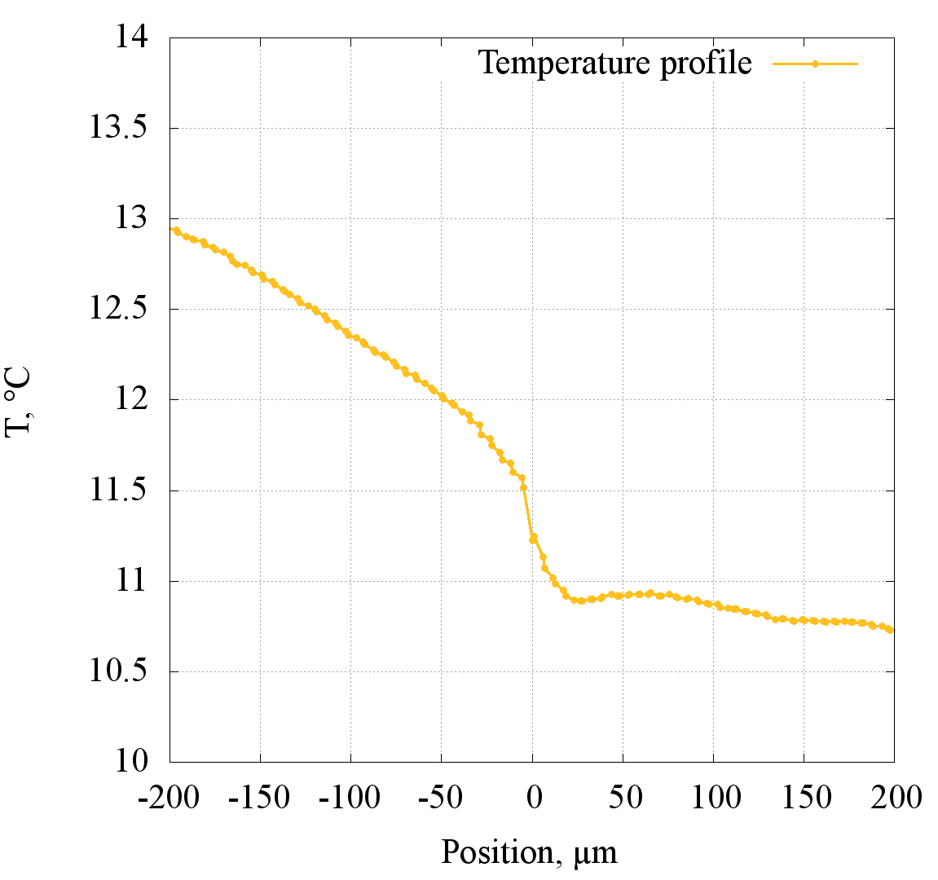
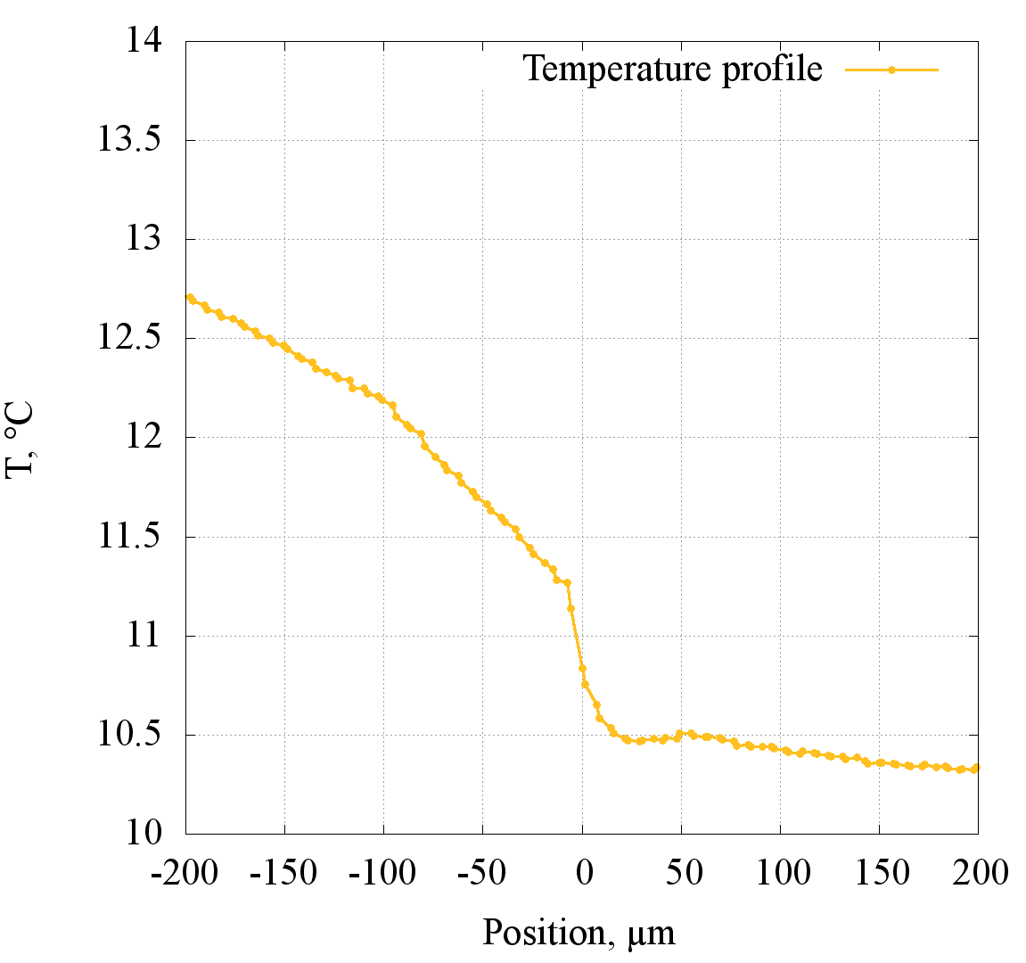
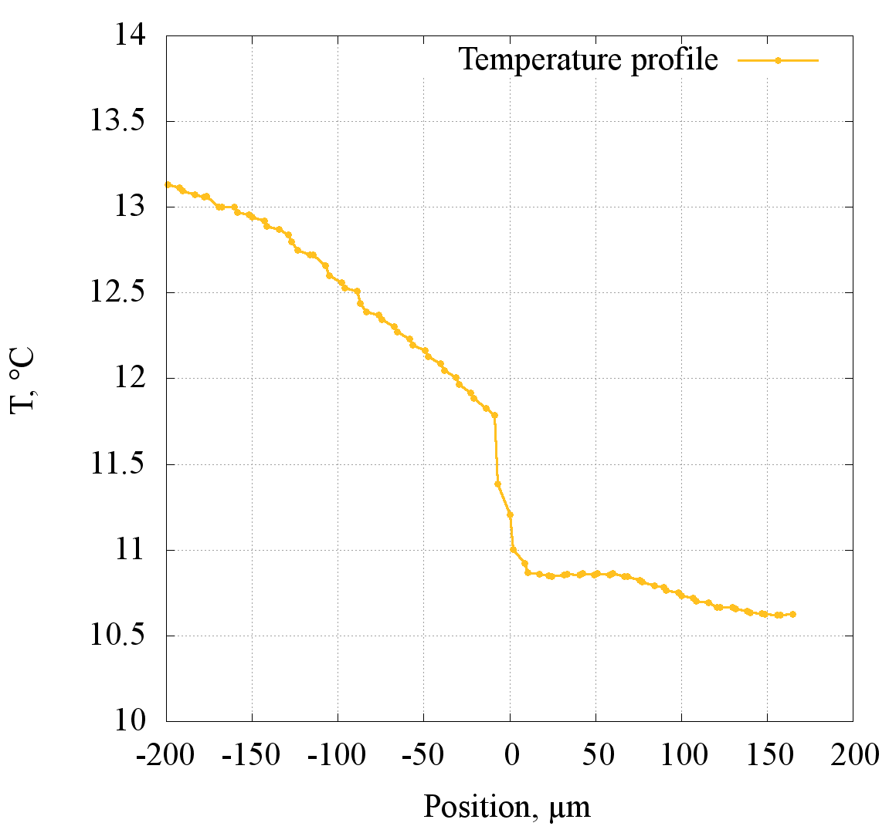
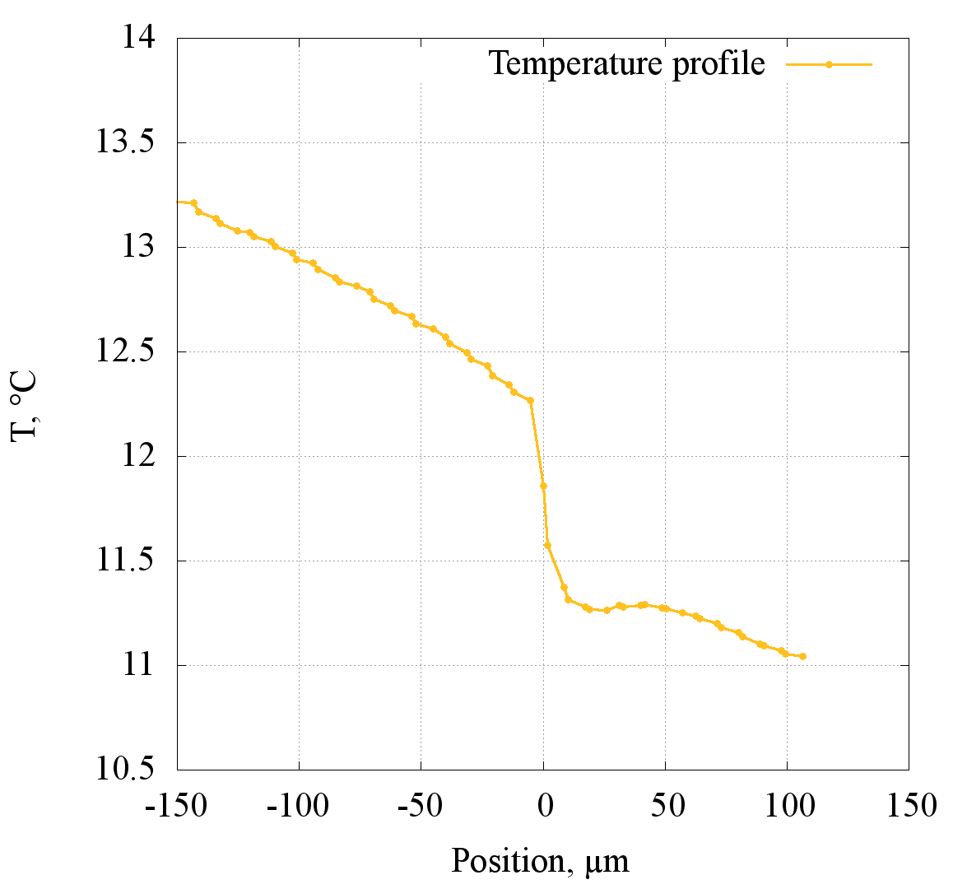
а)

gas
gas
liquid
liquid

б)

gas
liquid
gas
liquid

в)
г)

Рис. 3.2. Температурный профиль через границу раздела HFE7100-воздух. Влажность воздуха, 24,91 - 26,26 %. атмосферное давление 100,26 кПа. а) 0 мВт, скорость 20 мкм\с, 6 считывания в сек. б) 1 мВт, скорость 25 мкм\с, 6 считывания в сек. в) 14 мВт, скорость 30 мкм\с, 6 считывания в сек. г) 36 мВт, скорость 30 мкм\с, 6 считывания в сек.

3.3 Вычисление градиента температуры

При взаимодействии двух фаз, жидкости и газа, происходит комплексное явление, заключающееся в тепло- и массопереносе с одной среды в другую. Эти процессы протекают одновременно и воздействуют друг на друга.
Жидкость нагревается от нижней поверхности твердого тела и испаряется на поверхности раздела жидкость-пар. При испарении жидкости образующийся пар переносится путем диффузии в окружающую парогазовую смесь и одновременно имеет место теплопередача между парогазовой смесью и поверхностью жидкости.
Для осуществления процессов переноса тепла и массы необходимо различие потенциалов между средами (жидкость и газ). Для переноса тепла принимается разность температур, а для переноса массы (водяного пара) - разность парциальных давлений водяных паров. Логично предположить, что процесс переноса тепла теплопроводностью происходит тем интенсивнее, чем резче изменяется температура, то есть чем больше градиент температуры. На этом предположении основан закон Фурье, который удовлетворительно описывает различные процессы теплопроводности:
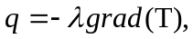 | (1)
где — коэффициентом теплопроводности, характеризующий способность вещества проводить тепло, 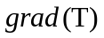 — градиент температуры. В соответствии с этим законом вектор плотности теплового потока пропорционален по модулю градиенту температуры и направлен в сторону убывания температуры. Градиент температуры — это вектор, направленный по нормали к изотермической поверхности, в сторону увеличения температуры и численно равный изменению температуры на единице длины:
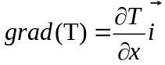 | (2)
где — единичный вектор.

3.3.1 Метод нахождения

Используя экспериментальные данные о температурном профиле вблизи границы раздела жидкость – газ, вычислим температурный градиент. Так как экспериментальные данные имеют достаточно большой разброс точек, нужно аппроксимировать их. Для этого будем применять метод наименьших квадратов (МНК). МНК заключается в минимизации квадрата суммы отклонений i-ой точки исходных данных от значения искомой функции в этой точке:
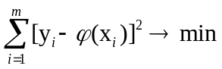 | (3)
где — исковая функция, которую мы будем искать в виде полинома. Среди преимуществ МНК следует особенно отметить лёгкость вычислительной процедуры и хорошие по статистическим свойствам оценки. На Рис. 3.3. а), в), д) изображены графики аппроксимированного профиля температуры МНК.
Все экспериментальные данные делятся на некоторое количество областей, состав которых рассчитывается в зависимости от общего числа точек. И каждая область аппроксимируется МНК. Далее, по аппроксимированным данным находится градиент температуры в каждой фазе (жидкость и газ). (Рис. 3.3 б), г), е))
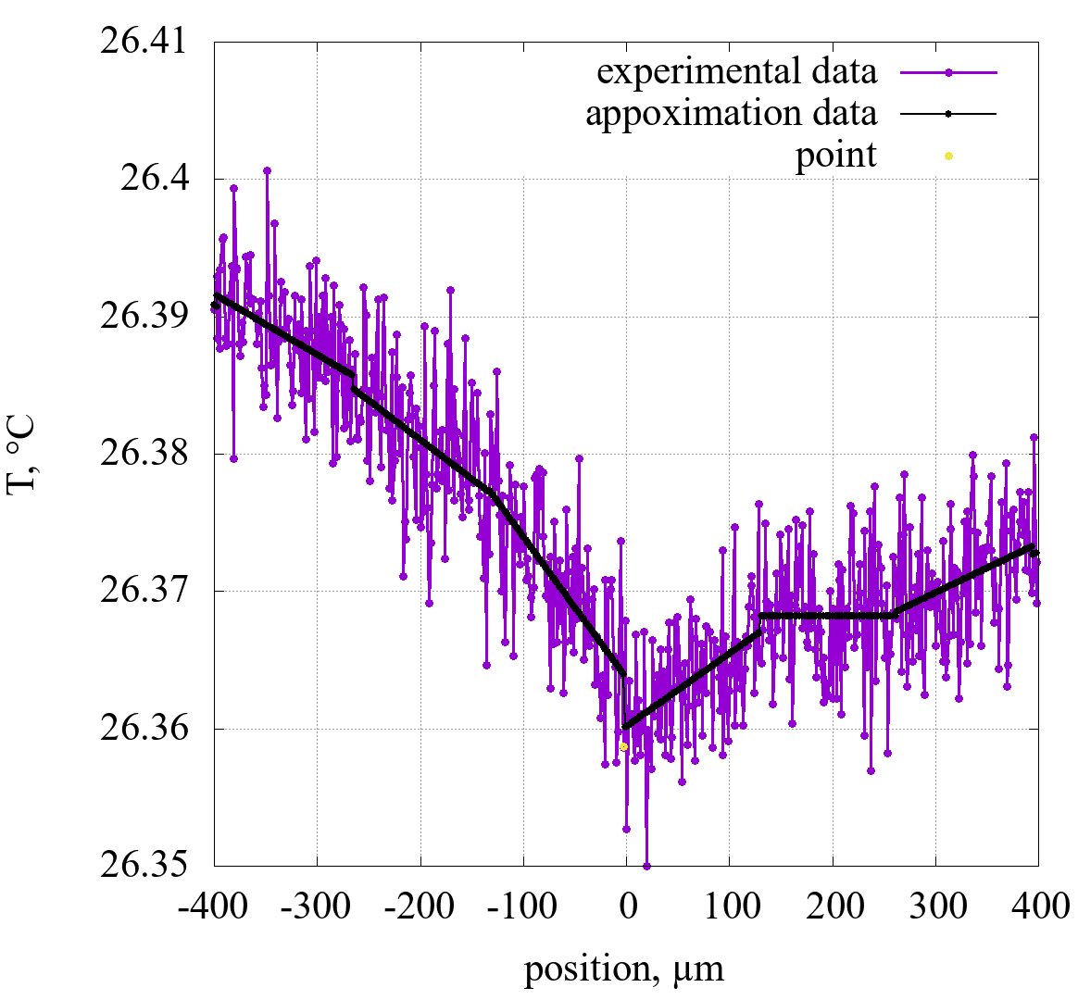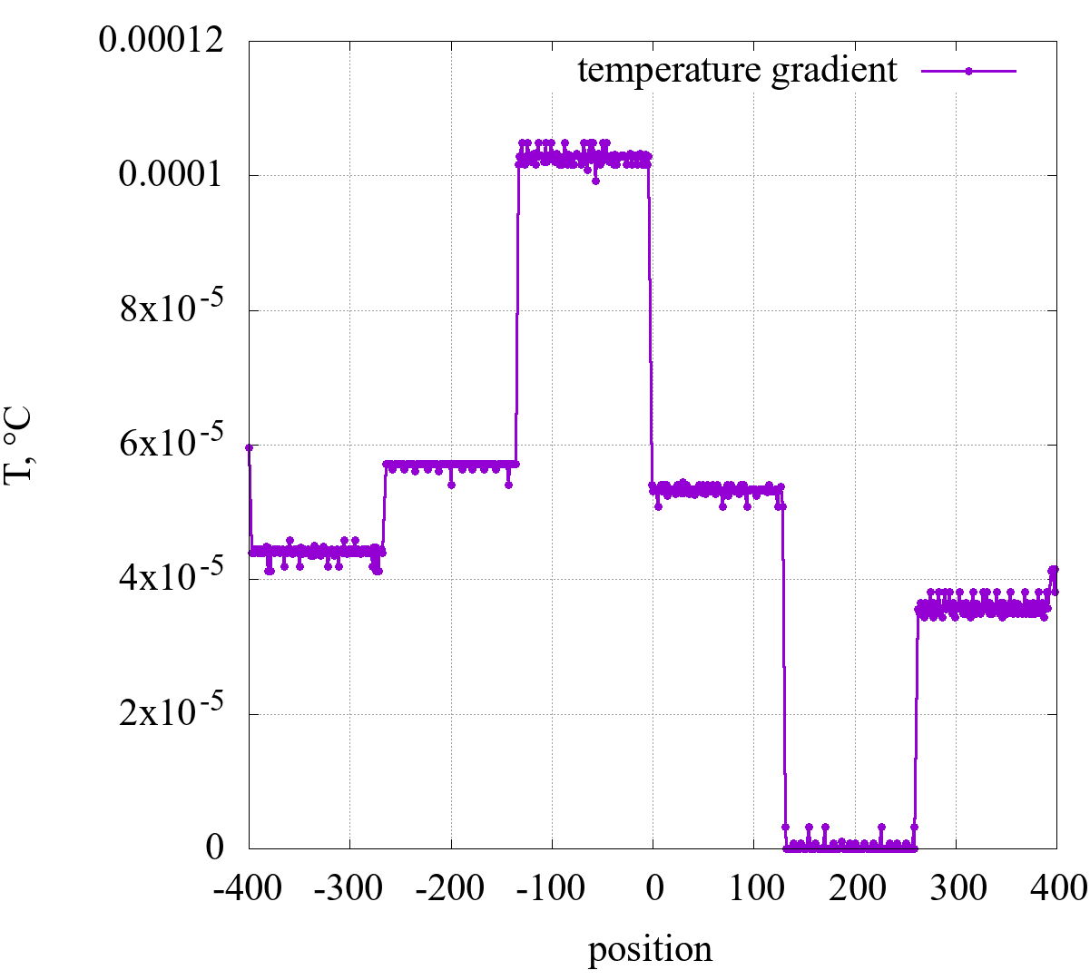
а)
б)

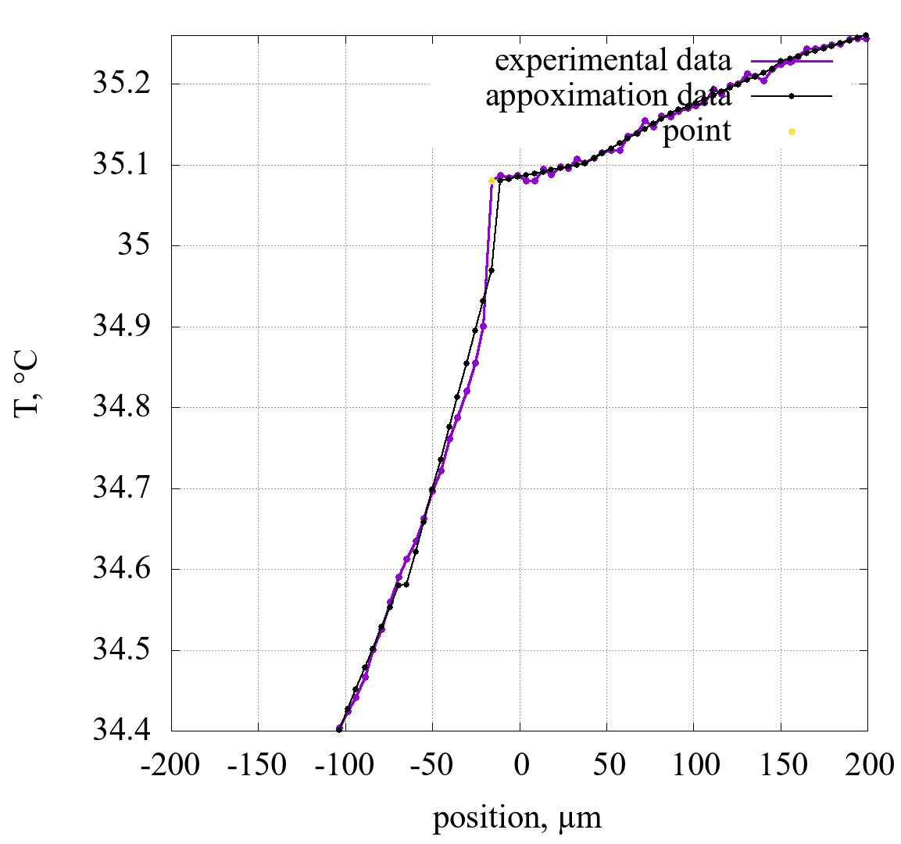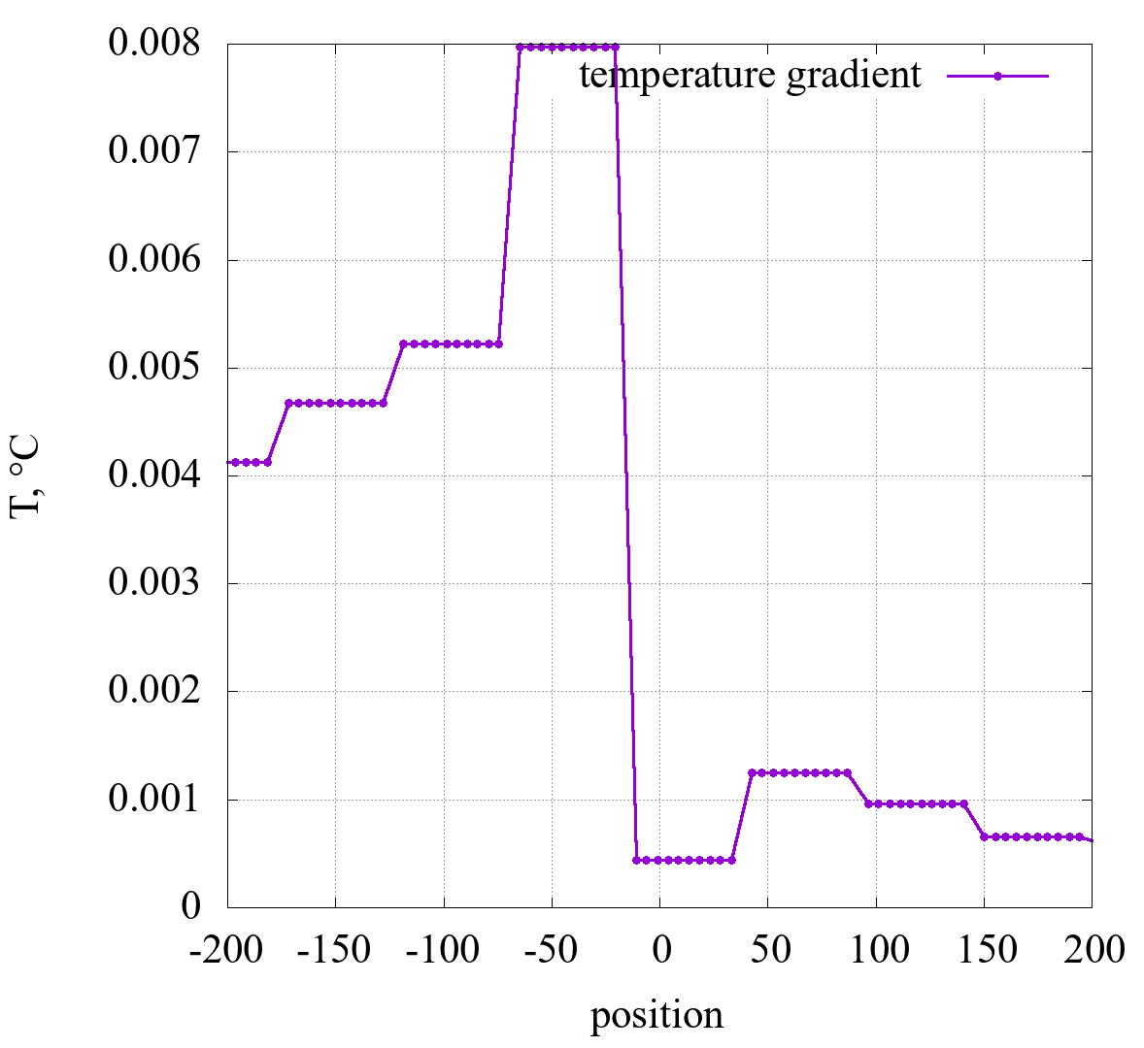
в)
г)

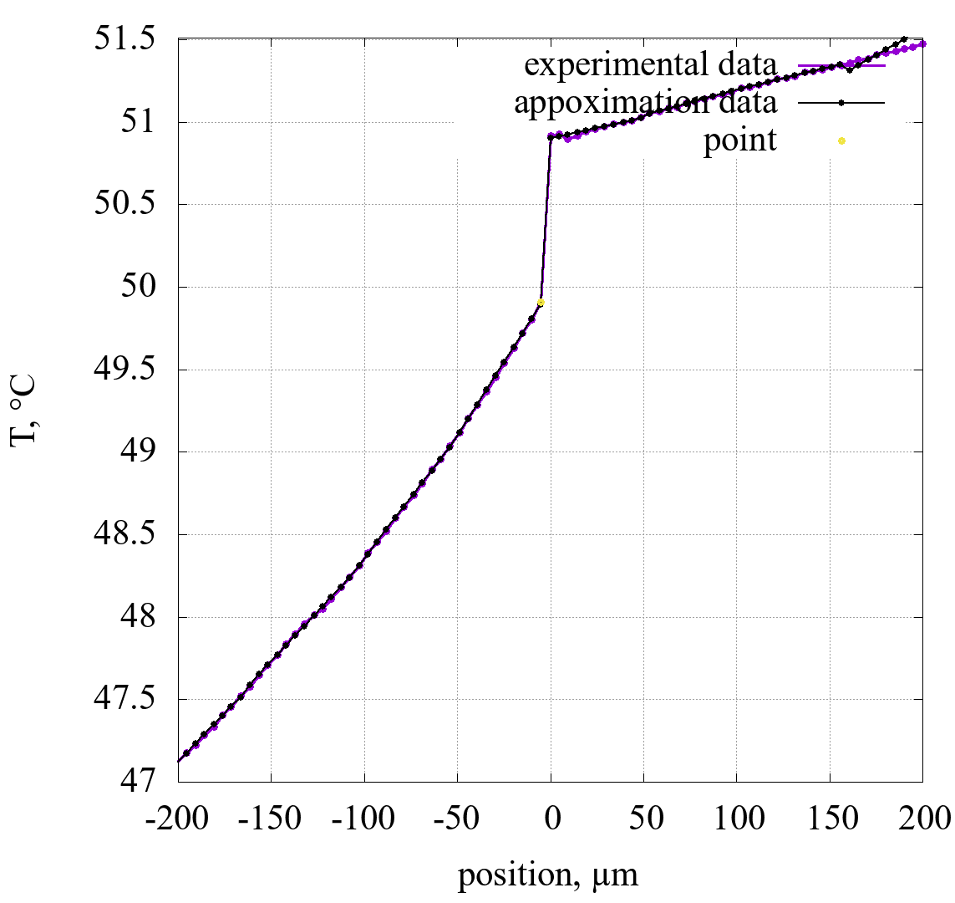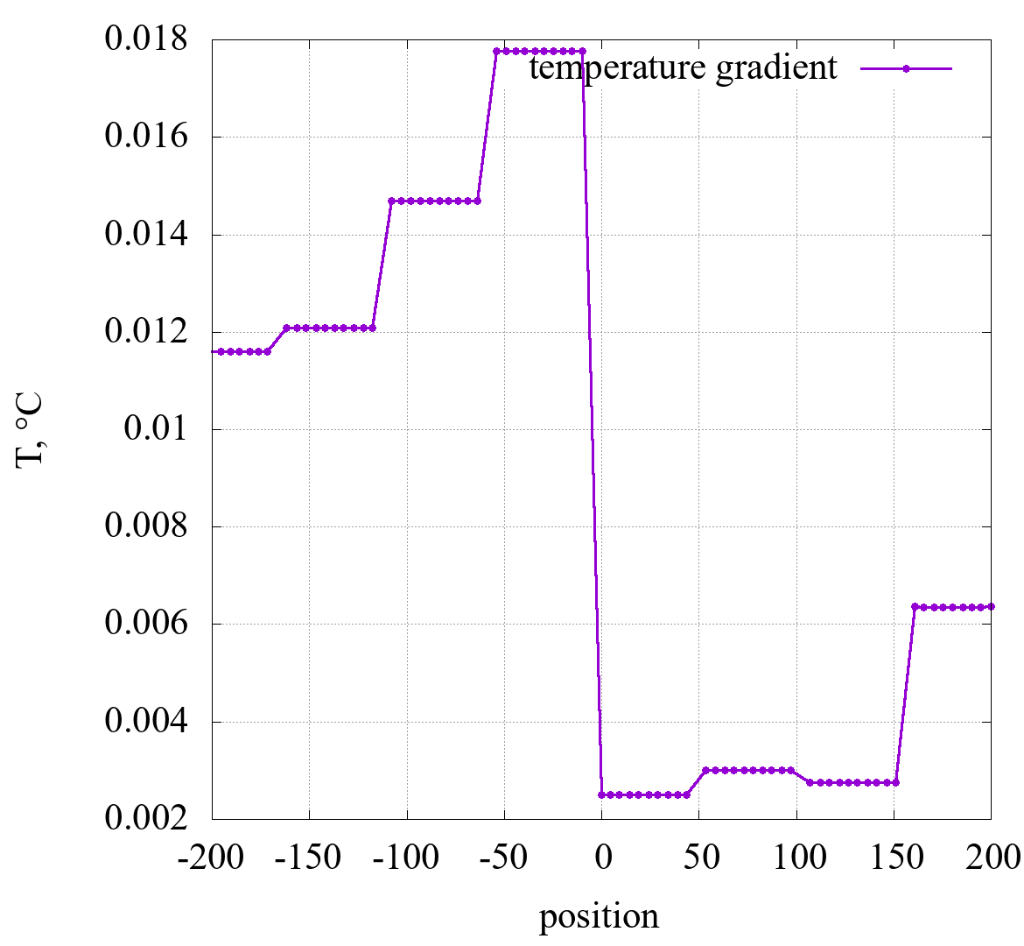
д)
е)

Рис. 3.3. Температурный профиль (фиолетовая линия) через границу раздела СН2I2-воздух и аппроксимирующая кривая (черная линия). Влажность воздуха, 42,5 - 48,87, атмосферное давление 100,26 кПа. а) режим №1, 0 мВт, скорость 10 мкм\с, 6 считывания в сек. в) режим №10, 210 мВт, скорость 10 мкм\с, 2 считывания в сек. д) режим №12, 546 мВт, скорость 10 мкм\с, 2 считывания в сек.

3.4 Закон сохранения энергии на границе раздела жидкость – газ

Энергетический баланс на границе раздела жидкость-газ можно записать в виде:
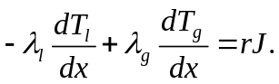 | (4)
В этом балансовом уравнении мы предположили, что изменение кинетической энергии через границу раздела является пренебрежимо малым и что задачу можно рассматривать как одномерную, где - направление нормали к границе раздела. В уравнении (4) 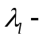это коэффициент теплопроводности жидкости, 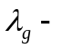коэффициент теплопроводности газа.
Для сравнения результатов с другими исследователями [] была рассмотрела система вода-воздух Значение коэффициента теплопроводности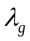 для системы вода-воздух можно найти с использованием следующего выражения [34]
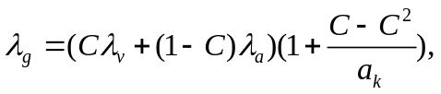 | (5)
где 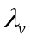 и 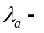теплопроводность водяного пара и воздуха соответственно, 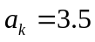.

Для системы СН2I2-воздух:
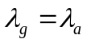 | (5)
Такое отличие, а именно пренебрежение в расчетной формуле теплопроводности газа паров СН2I2, обуславливается следующими факторами. Во-первых, температура кипения СН2I2 при атмосферном давлении на 80 ^{о}С больше, чем у воды. Во-вторых, молекулярная масса СН2I2 в 14 раз больше, чем у воды.
Теплопроводность воздуха 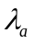 вычисляется по формуле [35]:
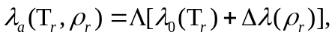 | (6)
где
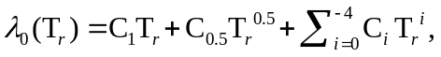 | (6a)
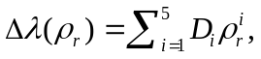 | (6б)
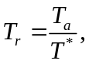 | (6в)
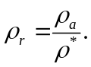 | (6г)

Константы для уравнения (6) приведены в Таблице 11[35]. Величины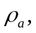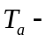это плотность и температура воздуха.

Используя измеренные значения температуры воздуха, давление и влажность можно рассчитать плотность воздуха [36]:
(7)
где 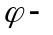относительная влажность воздуха, 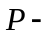атмосферное давление.
Теплопроводность водяного пара можно найти с использованием [37]
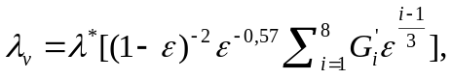 | (8)
где
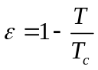 | (8a)
Константы для уравнения (8) приведены в Таблице 14[37].
Теплопроводность воды 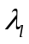 определяется следующим выражением [37]:
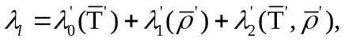 | (9)
где
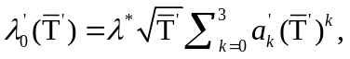 | (9a)
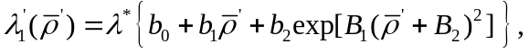 | (9б)
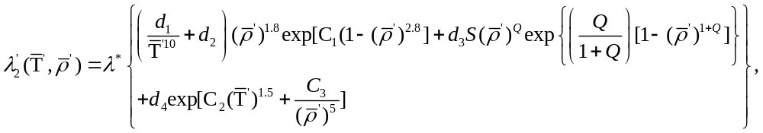 | (9в)
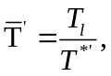 | (9г)
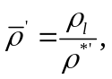 | (9д)
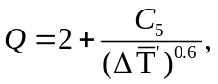 где 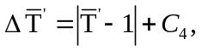 | (9е)
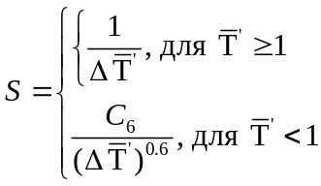 | (9ж)
Константы для уравнения (9) приведены в Таблице 7,8,9[37]. Величины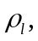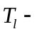это плотность и температура воды.

Скрытая теплота воды может быть рассчитана полиномиальной кривой, соответствующей таблице 2.1, с.16 в работе [38]
(10)

Чтобы оценить массу пара, образующегося при испарении жидкости, применяется закон сохранения массы:
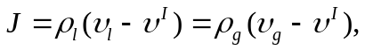 | (11)
где 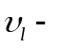скорость жидкости на границе раздела, 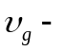скорость газа на границе раздела, 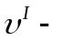скорость смещения границы раздела. Фактически, в экспериментах

4. ЗАКЛЮЧЕНИЕ

Проведены тестовые эксперименты для двух жидкостей СН₂I₂ и HFE7100 по ранее разработанной методике. Получено, что при достаточном увеличении температуры нагревателя температура воздуха вблизи границы раздела СН₂I₂–воздух ниже температуры жидкости. В то время как для HFE7100 температура воздуха выше температуры HFE-7100 на границе раздела для исследованного диапазона температур нагревателя 13,5 –14,2 °C. Также был измерен расход испарившейся жидкости, который составил 0,008 мкл/с для испарения СН₂I₂ в воздух при мощности нагревателя 0,252 Вт и 0,477 мкл/с для HFE-7100 при мощности нагревателя 0 Вт.

5. СПИСОК ЛИТЕРАТУРЫ

- Frezzotti A. Boundary conditions at the vapor-liquid interface // Phys. Fluids. 23 (2011).
- Bedeaux D., Kjeistrup S. Irreversible thermodynamic – a tool to describe phase transition far from global equilibrium // Chemical Engineering Sciences. 59 (2004).
- M.A. Chernysheva, S.I. Yushakova, Y.F. Maydanik, Int. J. Heat Mass Transfer 81, 297 (2015)
- J. Lee, T. Laoui, R. Karnik, Nanofluidic transport governed by the liquid/vapour interface, Nature Nanotechnology 9 (4) (2014) 317–323.
- Волькенштейн М.В. Физика и биология. М.: Наука, (1980).
- Delhay J.M. Jump conditions and entropy sources in two-phase systems. Local instant formula-tion, Int. J. of Multiphase Flow. 1 (1974).
- Ghez R. Irreversible thermodynamics of a stationary interface, Surface science. 20 (1970)
- L.E. Sissom, D.R. Pitt, Elements of Transport Phenomena, McGraw-Hill, Toronto, 655 (1972).
- J. Stefan, Über die Theorie der Eisbildung, insbesondere über der Eisbildung in Polarma¨re, Ann. Phys. Chem. 42 (1891) 269.
- C.A. Ward, D. Stanga, Interfacial conditions duringтevaporation or condensation of water, Phys. Rev. E 64 (2001) 051509.
- C.A. Ward, R.D. Findlay, M. Rizk, Statistical rate theoryтof interfacial transport. I. Theoretical development, J. Chem. Phys. 76 (1982) 5599.
- C.A. Ward, G. Fang, Expression for predicting liquid evaporation flux: statistical rate theory approach, Phys. Rev. E 59 (1999) 429.
- C.A. Ward, F. Duan, Turbulent transition of thermocapillary flow induced by water evaporation, Phys. Rev. E 69 (2004) 056308.
- C.A. Ward, Effect of concentration on the rate of chemical reactions, J. Chem. Phys. 79 (1983) 5605.
- Y.-P. Pao, Application of kinetic theory to the problem of evaporation and condensation, Phys. Fluids 14 (1971) 306.
- Y.-P. Pao, Temperature and density jumps in kinetic theory of gases and vapors, Phys. Fluids 14 (1971) 1340.
- G. Fang, C.A. Ward, Temperature measured close to the interface of an evaporating liquid, Phys. Rev. E 59 (1999) 417.
- G. Fang, C.A. Ward, Examination of the statistical rate theory expression for liquid evaporation rates, Phys. Rev. E 59 (1999) 441.
- R.W. Schrage, A Theoretical Study of Interphase Mass Transfer, Columbia University Press, New York, (1953).
- M. Knudsen, Die maximale Verdampfungsgeschwindigkeit des Quecksilbers, Ann. Phys. Chem. 47 (1915) 697.
- R. Marek, J. Straub, Analysis of the evaporation coefficient and the condensation coefficient of water, Int. J. Heat Mass Transfer 44 (2001) 39.
- K. Hisatake, S. Tanaka, Y. Aizawa, Evaporation rate of water in a vessel, J. Appl. Phys. 73 (1993) 7395
- A.J.H. McGaughey, C.A. Ward, Temperature discontinuity at the surface of an evaporating droplet, J. App. Phys. 91 (2002) 6406.
- D. Bedeaux, L.J.F. Hermans, T. Ytrehus, Slow evaporation and condensation, Physica A 169 (1990) 263.
- L.D. Koffman, M.S. Plesset, L. Lees, Theory of evaporation and condensation, Phys. Fluids 27 (1984) 876.
- P. N., Shankar, M. D., Deshpande, On the temperature distribution in liquid-vapor phase change between plane liquid surfaces (1990).
- S. Popov, A. Melling, F. Durst, C.A. Ward, Apparatus for investigation of evaporation at free liquid-vapour interfaces. Int. J. Heat Mass Transfer 48, (2005), 2299–2309
- V.K. Badam a, V. Kumar a, F. Durst a, K. Danov, Experimental and theoretical invest gations on interfacial temperature jumps during evaporation, Exp. Therm. Fluid Sci. 32(1), (2007), 276 – 292
- E.Y. Gatapova, I.A. Graur, O.A. Kabov, V.M. Aniskin, M.A. Filipenko, F. Sharipov, L. Tadrist. The temperature jump at water-air interface during evaporation. Int. J. Heat Mass Transfer 104, (2017) 800 – 812.
- Y. Onishi and Y. Sone, Kinetic theory of slightly strong evaporation and condensation – Hydrodynamic and slip boundary condition for finite Reynolds number —, J. Phys. Soc. Japan, 47 (1979)
- E.Y. Gatapova, I.A. Graur, F. Sharipov, O.A. Kabov, The temperature and pressure jumps at the vapor–liquid interface: Application to a two-phase cooling system Int. J. Heat Mass Transfer 83, (2015), 235 – 243.
- I.W. Eames, N.J. Marr, H. Sabir, The evaporation coefficient of water: a review, Int. J. Heat Mass Transfer 40 (12) (1997) 2963–2973,
- Аксенов В.Н., Андреев Е.Г., Тарасов М.И. Третья всероссийская конференция «Физические проблемы экологии»: Сб. тезисов докладов. М., (2001) 7, 43.
- E.L. Studnikov, The viscosity of moist air, J. Eng. Phys. 19 (2) (1970) 1036–1037.
- K. Kadoya, N. Matsunaga, A. Nagashima, Viscosity and Thermal Conductivity of Dry Air in the Gaseous Phase, J. Phys. Chem. Ref. Data 14, 947 (1985).
- A. Picard, R.S. Davis, M.Glӓser, K.Fujii, Revised formula for the density of moist air, Metrologia 45 (2008) 149–155.
- J. V. Sengers, J. T. R. Watson, R. S. Basu, B. KamgarParsi, R. C. Hendricks, Representative Equations for the Thermal Conductivity of Water Substance, J. Phys. Chem. Ref. Data 13, 893 (1984).
- R.R. Rogers, M.K. Yau, A Short Course in Cloud Physics, 3rd ed., Pergamon Press, (1989).
- H. T. Левашова, О. А. Николаева, А. Д. Пашкин, Моделирование распределения температуры на границе раздела вода–воздух с использованием теории контрастных структур, ВМУ. Серия 3. Физика. Астрономия, №5 (2015).

